Documento de Desarrollo.

Esto documento describe como funciona funcionalmente la aplicación.

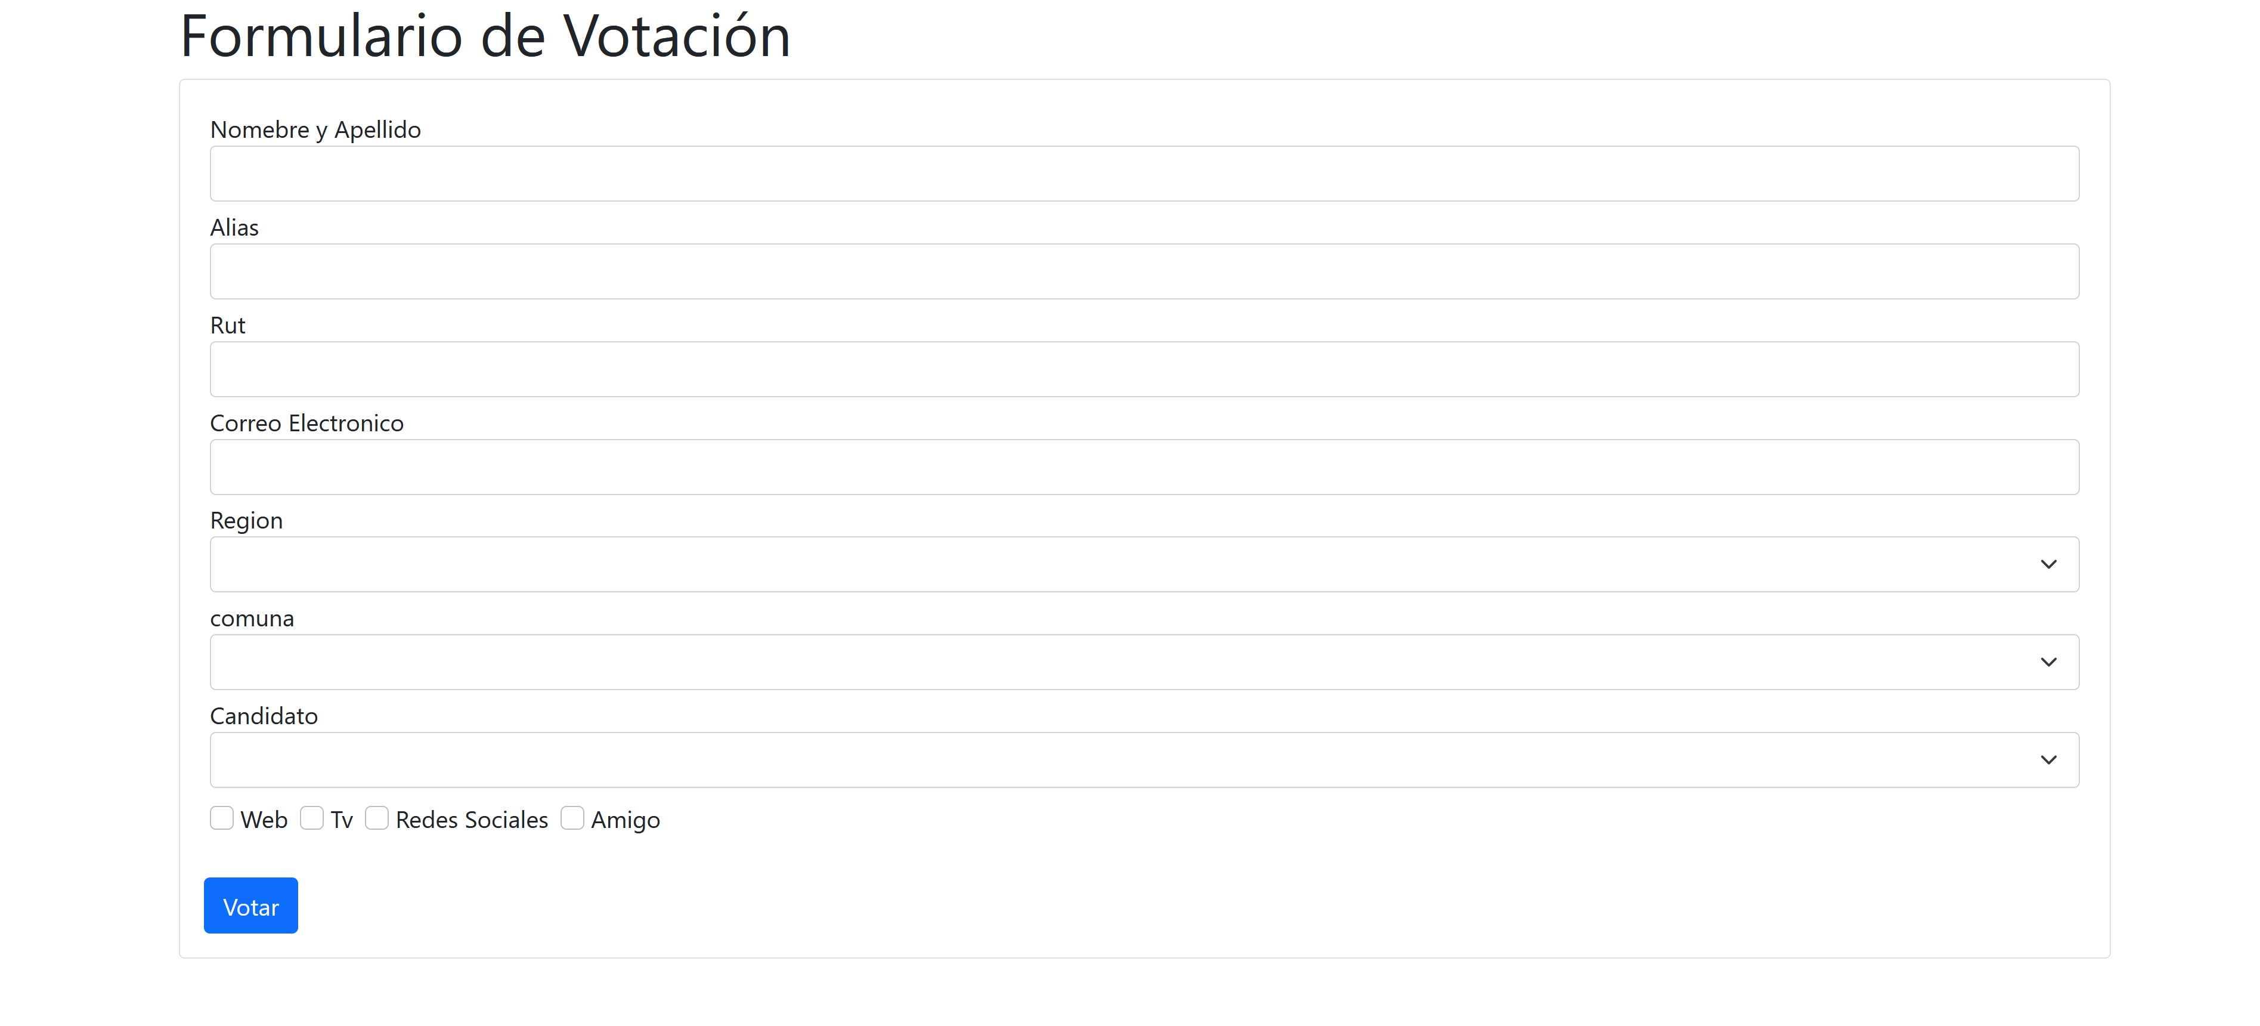

Al cargar la aplicación se ejecuta el evento load.

$(document).ready(function () {

El cual llama la función :fnllamadaBd()*(Js)*

La cual tiene la funcionalidad de realizar la llamada ajax y llama la archivo **region.php** para obtener los datos de la región y cargar el combobox región.



El archivo **region.php** realiza la siguiente consulta a la base de datos.

*select Id,Nombre from regiones order by Id asc*

*la aplicación cuando se selecciona una región del combobox llama al evento* **onchange** *del campo región el cual llama a la siguiente función* *cargarComuna*()*(Js)*

*la cual tiene la funcionalidad de realizar la llamada ajax y llama al archivo* ***comuna.php*** *para obtener los datos de la comuna.*



*El archivo*  ***comuna.php*** *realiza la siguiente consulta a la base de datos.*

***select c.Id,c.Nombre from comunas c INNER JOIN regiones r ON c.regionId = r.Id WHERE r.Id = 2;***

la aplicación cuando se selecciona una comuna del combobox llama al evento ***onchange*** del campo comuna *el cual llama a la siguiente función* *cargarComuna*()*(Js)*.

El cual tiene la funcionalidad realizar la llamada ajax y llama al archivo **candidato.php** para obtener los candidatos de la comuna seleccionada.



***El archivo candidato.php realiza la siguiente consulta a la base de datos.***

*select c.Id,c.Nombre from candidato c INNER JOIN comunas co ON c.ComunaId = co.Id WHERE co.Id = 4;*

Por ultimo la aplicación al presionar el botón Votar.

Invoca el evento clic el cual es el encargado de validar el formulario y después realizar la llamada ajax y llamar al archivo **insertaVotacion.php**.

Para validar aplicación ocupa la siguiente función javascript ***validarCampos(data)***

el cual recibe como parámetro un objeto javascript.

Después de pasar la validación correctamente llama a la siguiente función encargada de realizar la llamada ajax.

***InsertarVotacion(data)***

el cual recibe como parámetro un objeto javascript y llama al archivo

***insertaVotacion.php***

el archivo **insertaVotacion.php** realiza la siguiente consulta para validar si el rut entregado ya ha votado.

***$sql_val_rut = "select count(*) as val_rut from votacion where rut = '".$rut."'";***

si pasa la validación realiza el siguiente insert

*$_Sql_Insert = "insert into votacion(Id,Nombre, Alias, Rut, Email, RegionId, ComunaId, CandidatoId, Tie_web, Tie_tv, Tie_red, Tie_amigo) VALUES (null,'$nombre','$alias','$rut','$email',$region,$comuna,$candidato,$Tie_web,$Tie_tv,$Tie_red,$Tie_amigo)";*

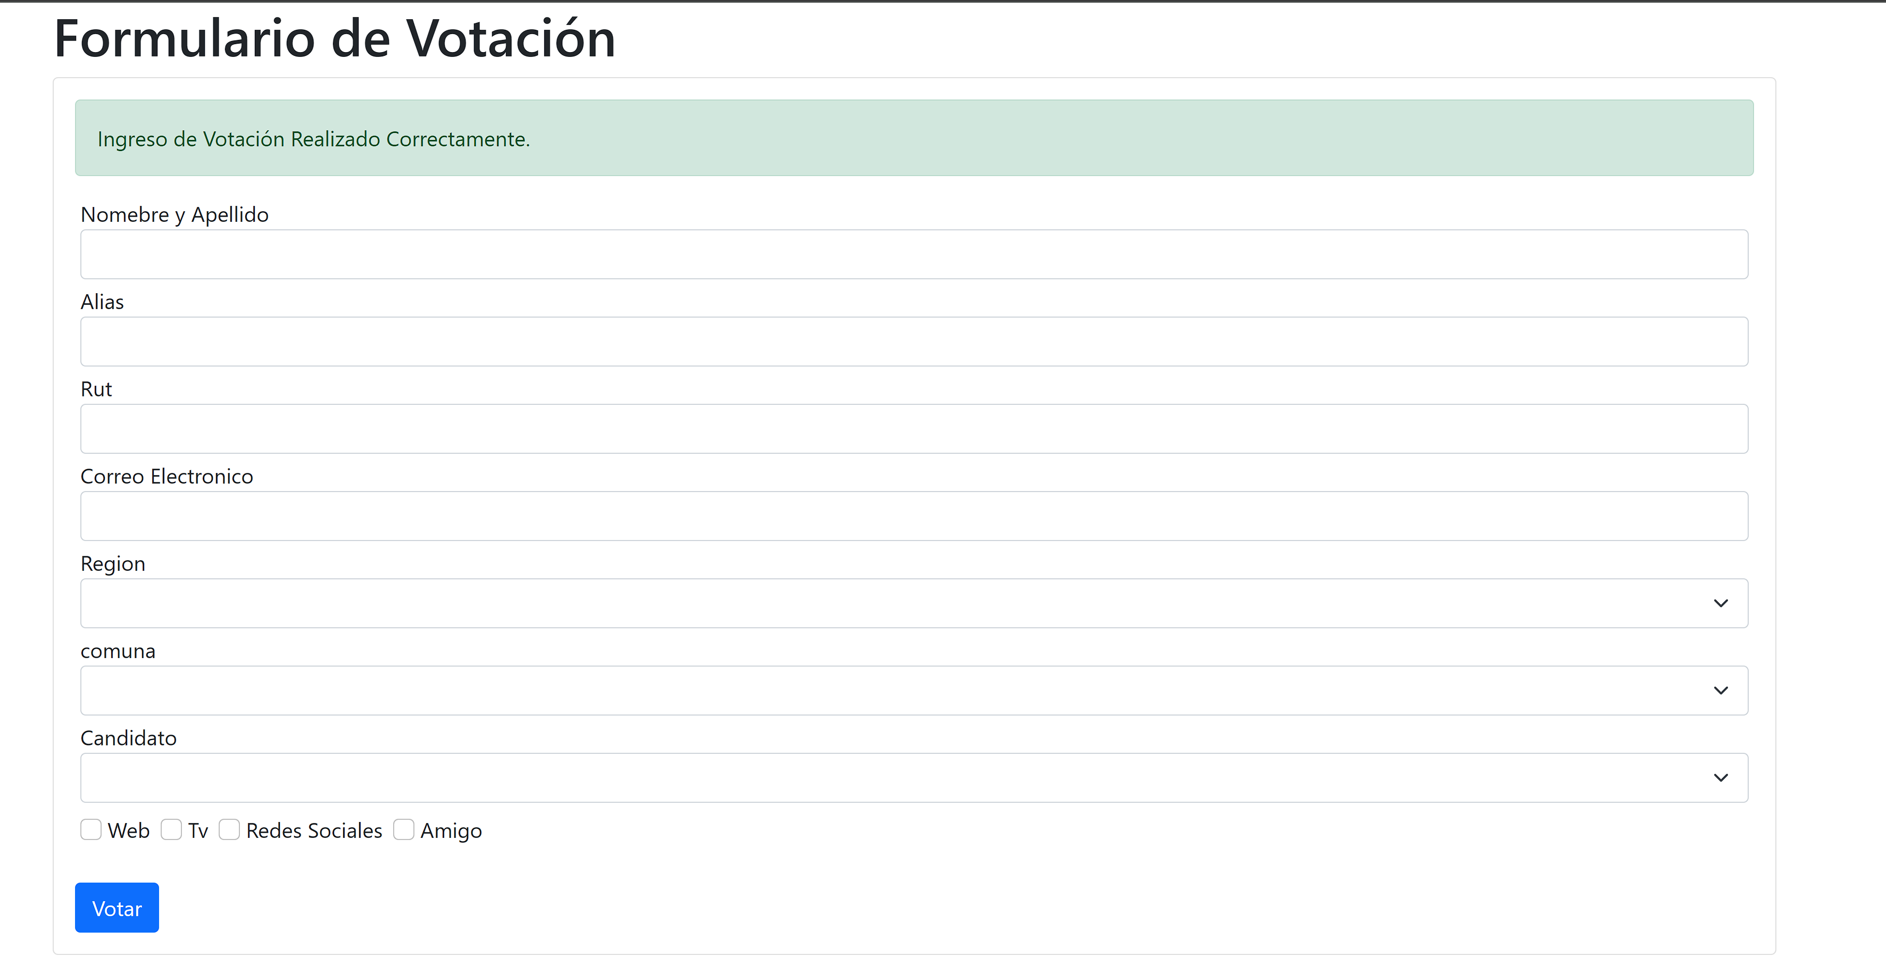

***Estructura de la Aplicación;***

|  |  |  |  |
| --- | --- | --- | --- |
| Rutas | archivos | funciones | acciones |
| \js\ | formulario.js | fnllamadaBd() | Realiza llamada ajax para obtener los datos de la región |
| \js\ | formulario.js | *cargarComuna*() | Realiza llamada ajax para obtener los datos de la comuna. |
| \js\ | formulario.js | cargarCandidato() | Realiza llamada ajax para obtener los datos del candidato. |
| \js\ | formulario.js | InsertarVotacion() | Realiza llamada ajax para insertar la votación en la BD. |
| \js\ | formulario.js | validarCampos() | Valida el ingreso correcto de los datos en en formulario. |
| \js\ | formulario.js | limpiarMensajes() | Limpia los mensajes que se le muestra a los usuarios. |
| \php\ | region.php |  | Se encarga de recibir la llamada ajax y devolver los datos de la región en formato json |
| \php\ | comuna.php |  | Se encarga de recibir la llamada ajax y devolver los datos de la comuna en formato json |
| \php\ | candidato.php |  | Se encarga de recibir la llamada ajax y devolver los datos de los candidatos en formato json |
| \php\ | insertaVotacion.php |  | Se encarga de recibir la llamada ajax y insertar los datos de la votación. |
| \php\ | conexion.php |  | Archivo de configuración de la  conexión a la BD. |

Modelo de la Base de Datos,

